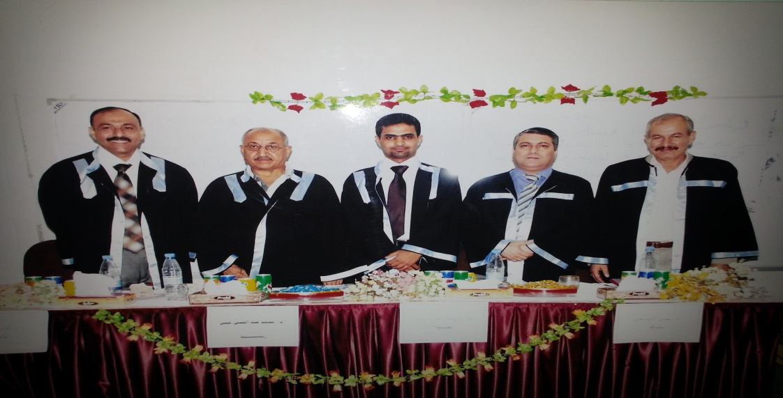
مستخلص الرسالة
تطبيق بعض تمارين البلايومترك لتطوير القوة الانفجارية والسرعة الحركية وأثرها في مهارة الضربة الساحقة للريشة الطائرة

الباحث : سيف عباس جهاد المشرف : أ.د. مهدي كاظم علي

1430 هـ 2009 م

اشتملت الرسالة على خمسة أبواب هي:-
احتوى الباب الاول على مقدمة البحث وأهميته،إذ تناولت المقدمة لعبة الريشة الطائرة التي هي من الالعاب الفردية المتنوعة المهارات والمتطلبات البدنية،وان كل مهارة من مهاراتها مرتبطة بمتطلبات بدنية خاصة بها تؤهلها للإنجاز،لذا فإن الارتقاء بمستوى تلك المهارات مرتبط ومعتمد ًعلى التطوير والارتقاء بمستوى متطلباتها البدنية الخاصة بها،ومن هذه المهارات مهارة الضربة الساحقة التي تعتمد في متطلباتها البدنية الخاصة بها على القوة الانفجارية والسرعة الحركية بصورة رئيسة في ادائها ومن هنا جاءت أهمية البحث في اٌستخدام تمارين البلايومترك لتطوير المتطلبات البدنبة الخاصة بمهارة الضربة الساحقة والتي هي القوة الانفجارية والسرعة الحركية.
اما مشكلة البحث فبسبب احتياج لاعبي الريشة الطائرة الى لياقة بدنية عالية وهذا يعود الى طبيعة ادائها الذي يمتاز بالسرعة،كذلك لما تحتاجة مهاراتها من عناصر بدنية خاصة بها وخصوصاً في مرحلة الاعداد الخاص،ونظراً للضعف الواضح في مهارة الضربة الساحقة في رأي الباحث الذي يعزوة الى ضعف عناصرها البدنية الخاصة ومنها(القوة الانفجارية والسرعة الحركية)لذى اٌرتأى الباحث تطبيق بعض تمارين البلايومترك لتطوير هاتين الصفتين ومعرفة اثرهما في دقة الضربة الساحقة كذلك هدفت الرسالة الى:
- إعداد بعض تمارين البلايومترك لتطوير القوة الانفجارية والسرعة الحركية لدى عينة البحث.
- التعرف على تأثيربعض تمرينات البلايومترك في تطوير القوة الانفجارية والسرعة الحركية لدى عينة البحث.
- التعرف على أثر القوة الانفجارية والسرعة الحركية في دقة مهارة الضربة الساحقة للريشة الطائرة لدى عينة البحث.
اما فروض كانت:
- توجد فروق ذإت دلالة احصائية بين الاختبارات القبلية والبعدية للمجموعتين الضابطة والتجريبية في تطوير القوة الانفجارية والسرعة الحركية ودقة مهارة الضربة الساحقة ولصالح الاختبارات البعدية.
- توجد فروق ذإت دلالة احصائية بين الاختبارات البعدية للمجموعتين الضابطة والتجريبية في تطوير القوة الانفجارية والسرعة الحركية ودقة مهارة الضربة الساحقة ولصالح التجريبية.

مجالات البحث:-
- المجال البشري:عينة من لاعبي أندية الدرجة الممتازة فئة الشباب بأعمار(16-18)سنة.
- المجال الزماني:المدة من 1/3 /2009 لغاية 18/5/2009م
- المجال المكاني:قاعة نادي الاثوري في بغداد الرياضي وقاعة الشهيد سعد خلف الرياضي في ميسان.
كذلك تم التطرق خلال الباب الثاني الى مفهوم البلايومترك وأهميتة ومراحل عمله وتأثيرة في الاداء الحركي كذلك الى كيفية تصميم برنامجة التدريبي كما تم ذكر بعض التمارين والارشادات الخاصة فيه،وتم التطرق الى مفهوم القوة العضلية وأنواعها وماهية القوة الانفجارية كذلك خصائص التدريب الانفجاري وفاعلية وأساليب تطويره وعلاقته بالريشة الطائرة،كما تم ذكر أهمية السرعة ومفهومها وماهي أنواعها والعوامل المؤثرة فيها،كما تطرق الباحث الى السرعة الحركية وأسس تدريبها،والدقة ومهارة الضربة الساحقة ومراحلها الفنية،وفيما يخص الدراسات المشابهة ذكر الباحث دراستين مشابهتين لدراستة.
اما في الباب الثالث أستخدم الباحث المنهج التجريبي بتصميم المجموعتين المتكافئتين لملاءمته طبيعة المشكلة،وتم اختيار عينة البحث بالطريقة العمدية التي اٌشتملت على(12)لاعباً من الدرجة الممتازة فئة الشباب بواقع ناديين كل نادٍ (6)لاعبين،وتم إعداد بعض التمارين باسلوب البلايومترك قامت بتطبيقها المجموعة التجريبية لمدة(10)أسابيع بواقع(2)وحدة اسبوعياً وخلال مدة الإعداد الخاص،وتم إجراء التكافؤ بين المجموعتين بمتغيرات البحث كما تم اختبار العينة بخمس اختبارات هي:-
- اختبار رمي الكره الطبية زنه(2)كغم باليدين من فوق الرأس من وضع الجلوس على كرسي.
- اختبار القفز العمودي من الثبات.
- اختبار سرعة حركة الذراع في الاتجاه الافقي.
- اختبار سرعة حركة الرجل في الاتجاه الافقي.
- اختبار الدقة للضربة الساحقة بالريشة الطائرة.
التي تم اجراؤها قبل البدء بتطبيق التمارين وبعد انتهاء مدة تطبيق التمارين أيضاً،وتمت معالجة النتائج بالوسائل الاحصائية المناسبة.
كذلك تم في الباب الرابع عرض نتائج المعالجات الاحصائيةوتبويبها في مجموعة من الجداول وتحليلها وبعد ذلك تم مناقشتها باسلوب علمي دقيق بالاستناد الى مصادر ودراسات تؤيد آراء الباحث في تفسيره للنتائج من أجل تحقيق أهداف البحث،كذلك جاء في الباب الخامس
توصل الباحث من خلال بحثه الى بعض الاستنتاجات الآتية:
- ان استخدام تمارين البلايومترك قد ادى الى تطوير القوة الانفجارية و السرعة الحركية ودقة مهارة الضربة الساحقة لدى المجموعة التجريبية ولصالح الاختبار البعدي.
- ان تطوير القوة الانفجارية والسرعة الحركية له تأثير ايجابي في تطوير دقة مهارة الضربة الساحقة.
- ان تمارين البلايومترك التي تتشابة في مسارها الحركي مع المسار الحركي للمهارة تعمل على تطوير الأداء الفني لتلك المهارة.
وفي ضوء الاستنتاجات يوصي الباحث بمايأتي:
- التأكيد على جعل تمارين البلابومترك تتشابة في مسارها الحركي مع مسار المهارة لما له من تأثير في تطوير المهارة.
- ضرورة ضم تمارين البلاويومترك الى المنهج التدريبي المعد لتطوير الصفات البدنية الخاصة بالرياضيين مثل القوة الانفجارية وخصوصاً تمارين القفز وتمارين الكرات الطبية
- إجراء دراسات مشابهة لمعرفة تأثير تمارين البلايومترك في تطوير المهارات الأََخرى ولبقية الفئات في لعبة الريشة الطائرة.

Abstract
Plyomturk the application of some exercises to develop explosive power and speed in the mobility and impact of the skill of the strike, the overwhelming badminton

Researcher \ Saif Abbas Jihad Pro . Dr. Mahdi Kazim Ali

This section contains an introduction and the importance of research, who spoke on the game of badminton which is one of the Games, the individual and the diverse skills Alenttalibat physical, skill, and all of the skills associated with the requirements of its own qualifying Bdenbp to complete, so upgrading the skills associated with the development and Matmdaaly Alratqa level requirements their own physical, and these skills are skill-based strike overwhelming physical requirements in their own explosive power and speed in motor performance in a key, hence the importance of research in the use of exercises to develop strength Albulayomturk Almttalibat Albdenbp special skill strike that what the overwhelming and explosive power, speed motor .
Because of the need for badminton players to the high physical fitness and this is due to the nature of renegade performance advantage of the speed, as well as the skills needed physical element of their own, especially in the preparation stage, and due to the obvious weaknesses in the skill of the strike in the majority opinion, which the researcher attributes to the weakness of its physical private and them (the explosive force and velocity) by the application of the PLO Arty Albulayomturk some exercises to develop these capacities and knowledge of their impact on the accuracy of the overwhelming strike.
Research Aims
1 - Albulayomturk to prepare some exercises to develop explosive power and speed in the mobility sample research.
2 - identify Tathirbed Albulayomturk exercises to develop explosive power and speed in the mobility sample research.
3 - identify the impact of explosive power and speed of the motor skill of the accuracy of the strike, the overwhelming badminton in the research sample.
Research Hypothesis:
1 - no statistically significant differences between the tribal and-after tests of control and experimental groups in the development of explosive power, speed and accuracy of skilled movements overwhelming strike and for the benefit of a posteriori tests.
2 - no statistically significant differences between the a posteriori tests of the control and experimental groups in the development of explosive power, speed and accuracy of motor skill and in the interests of the overwhelming strike pilot.
Research areas:
1 - the human: a sample of the excellent players club young age (16-18) years.
2 - temporal area: from 1-3 pm until 18/5/2009
3 - Spatial domain: the Assyrian Sports Club and Sports Hall of Martyr Saad.
Been addressed through this section and the importance of the concept and stages of Albulayomturk currency and its impact on motor performance as well as how to design its training program was also some exercises and guidelines are, was addressed to the concept of muscle power and what kinds of explosive power as well as the characteristics of explosive and effective training and development methods and the relationship of the plane blade , was also mentioned the importance of speed, and what are its types and the factors affecting them, as well as touched by the velocity and the foundations of training, and skill and precision strike, and the vast stage of art, either in relation to similar studies, recalled by two similar to this study.
Researcher used the experimental approach to the design of the two groups Almtkavitin convenience nature of the problem, was chosen as a sample search Btrgip intentional, which included (12) for a player of Premier League clubs by young people each club (6) of the player, and the manner of preparing some exercises Albulayomturk the application for the experimental group (10 ) per week (2) units per week and during the preparation year, with a parity between the two research variables were tested with five sample tests what:-
1 - Medical test shot weight (2) kg of the hands over the head of a sitting on a chair.
2 - vertical jump test of stability.
3 - Test the speed of arm movement in the horizontal direction.
4 - test the speed of the movement of men in the horizontal direction.
5 - to test the accuracy of a majority blade plane.
, Which was held prior to the commencement exercises and the application after the expiry of the application of exercise as well, and were addressed by appropriate statistical results.
In this section presented the results of treatments Csaiipotboebha in a series of tables, analysis and then discussed in terms of science and accurate based on the sources and studies supported by the opinions of the interpretation of the results in order to achieve the objectives of the research.
1 - have a moral difference between tribal and dimensional tests of explosive force in the experimental group and for the benefit of dimensional test.
2 - have a moral difference between tribal and dimensional tests of motor speed to the pilot group and for the benefit of dimensional test.
3 - Differences have emerged between the moral test of tribal and dimensional accuracy in the skill of the overwhelming blow to the group.
Recommendations:
1 - make sure the exercises are similar Albuleboumturk on track with the course of motor skill because of its impact in the development of skill.
2 - The need to include exercises Albuloyumetruc training curriculum designed to develop the physical attributes of athletes such as the explosive power and jumping exercises, especially exercise balls and medical
3 - Conduct studies to determine the impact of similar exercises Albulayomturk to develop the skills and the rest of the other groups in the game of badminton.

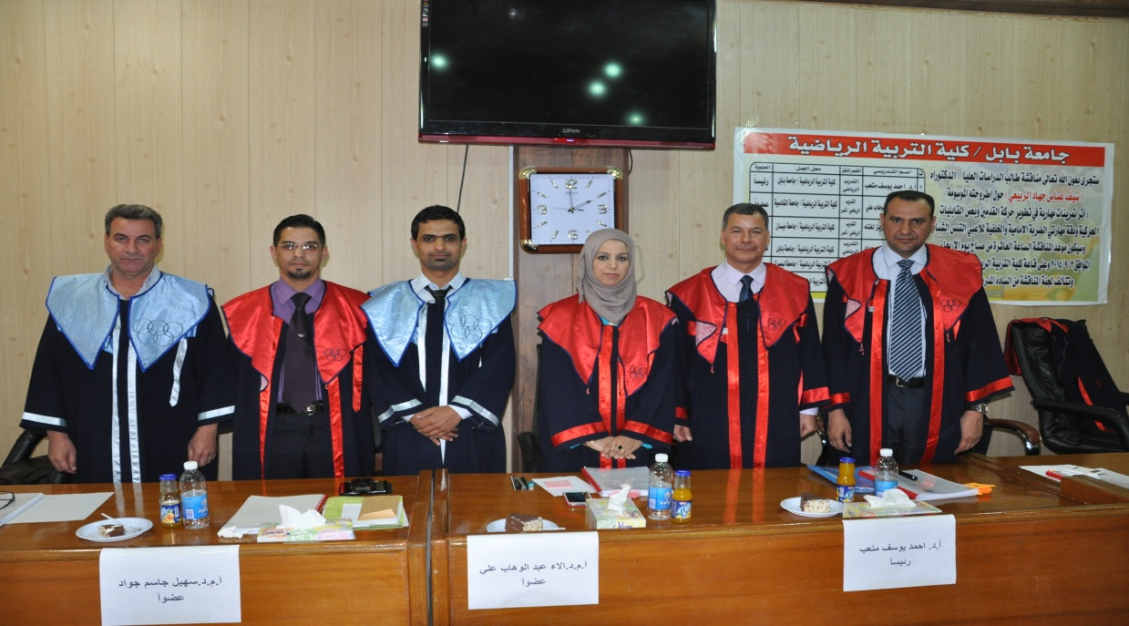

مستخلص الأطروحة
أثر تمرينات مهارية في تطوير حركة الرجلين وبعض القابليات الحركية وقوة ودقة مهارتي الضربة الأمامية والخلفية للاعبي التنس الشباب
الباحث : سيف عباس جهاد الربيعي المشرف : أ.د. عايد حسين الربيعي

1435 هـ 2014 م

تجلت مشكلة البحث بعدم التركيز على تطوير اهم القابليات الحركية (حركة الرجلين ، الرشاقة ، التوافق الخاص، السرعة الحركية للرجلين) التي يمكن لها ان تدعم أداء مهارتي الضربة الارضية الامامية والخلفية للاعب التنس، كذلك عدم تطوير تلك القابليات من خلال التدريب المهاري ليتسنى للمدرب ان يختصر الزمن والجهد كذلك الحصول على ربط اكثر من هدف تدريبي في التمرين الواحد لذى اٌرتأى الباحث تطبيق بعض التمرينات المهارية لتطوير حركة الرجلين والرشاقة والتوافق والسرعة الحركية وقوة ودقة مهارتي الضربة الارضية الامامية والخلفية،وقد هدفت البحث:
- إعداد تمرينات مهاريه لتطوير حركة الرجلين وبعض القابليات الحركية ودقة وقوة أداء مهارة الضربة الامامية والخلفية لدى لاعبي التنس الشباب ومعرفة تأثير تلك التمرينات على متغيرات البحث اما فرضية البحث كانت:
- يوجد تأثير أيجابي للتمرينات المهارية في تطوير حركة الرجلين وبعض القابليات الحركية وقوة ودقة مهارتي الضربة الارضية الامامية والخلفية لدى لاعبي التنس الشباب.
أما أجراءات البحث فأستخدم الباحث المنهج التجريبي بتصميم المجموعتين المتكافئتين لملاءمته طبيعة المشكلة،وتم اختيار عينة البحث بالطريقة العمدية التي اٌشتملت على(10)لاعبين من فئة الشباب بواقع مجموعتين (5)لاعب لكل مجموعة،وتم إعداد بعض التمرينات باسلوب حديث قامت بتطبيقها المجموعة التجريبية لمدة(10) أسابيع بواقع (2) جرعة اسبوعياً خلال ايام التدريب المهاري وفي مرحلة الإعداد الخاص،وتم إجراء التكافؤ بين المجموعتين بمتغيرات البحث.
وبعد ان تم استخراج النتائج تمت معالجتها احصائياً عرضها وتبويبها في مجموعة من الجداول وتحليلها وبعد ذلك تم مناقشتها باسلوب علمي دقيق بالاستناد الى مصادر ودراسات تؤيد آراء الباحث في تفسيره للنتائج من أجل تحقيق أهداف البحث وفرضياتة، وعلى ضوء النتائج استنتج الباحث:
- ان استخدام التمرينات المهارية المعدة من قبل الباحث كان لها اثر ايجابي في تطوير حركة القدمين وبعض القابليات الحركية ومهارتي الضربة الارضية الامامية والخلفية بشكل كبير.
وفي ضوء الاستنتاجات يوصي الباحث بمايأتي:
- التأكيد على تدريب الجانب المهاري للاعبي التنس بشكل متنوع وبتمارين مركبة.

Extract thesis
Impact skilled exercises of the development of the movement of legs and some motor capabilities and strength- of forhand and backhand stroke for young tennis players

Researcher: Saif Abbas Jihad Supervisor: Prof. Ayed Hussein
1435 H 2014 M

Manifested research problem not to focus on the development of the most important capabilities kinetic (movement of the two men, agility, your compatibility, speed motor for men) that can support the performance of my skills strike the foreground and background of the tennis player, as well as the lack of development of those capabilities through skills training to enable the coach that abbreviated time and effort as well as get to connect more than one goal in a training exercise, one the one who felt the researcher to apply some footwork exercises to develop the movement of men and agility and compatibility, speed and motor power of my skills and precision strike the foreground and background, The main purpose of Search:
- preparation exercises skilled exercises of the development of the movement of legs and some motor capabilities and strength- of forhand and backhand stroke for young tennis players and see the effect of exercise on these variables Find, The main purpose of Search, The research hypothesis was:
- There is a positive effect of the skilled exercises skilled exercises of the development of the movement of legs and some motor capabilities and strength- of forhand and backhand stroke for young tennis players.
The research procedures use a researcher experimental approach to design sets Almtkavitin for suitability nature of the problem, was chosen as the research sample way intentional, which included 10 players from the youth category by two groups (5) player for each group, were prepared some exercises modern style has applied the experimental group for (10) weeks by (2) dose per week during the days of skills training in the preparation stage private, was conducted parity between the two variables search.
After that was extracted results were processed statistically display and classified in a set of tables and analyzed and then discussed scientifically accurate based on the sources and studies supports the views of the researcher in the interpretation of the results in order to achieve the research objectives and hypotheses, and in the light of the results concluded researcher:
- The use of footwork exercises prepared by the researcher have had a positive impact in the development of the movement of the feet, and some of my skills and abilities kinetic strike the foreground and background dramatically.
In light of the findings the researcher recommends Pmaaota:
- Emphasis on skill training side of the tennis players are diverse and complex exercises.

